КОМИТЕТ  РЕСПУБЛИКИ ТАТАРСТАН  ПО ОХРАНЕ ОБЪЕКТОВ КУЛЬТУРНОГО НАСЛЕДИЯ |  | ТАТАРСТАН РЕСПУБЛИКАСЫНЫӉ МӘДӘНИ МИРАС ОБЪЕКТЛАРЫН САКЛАУ КОМИТЕТЫ

ПРИКАЗ БОЕРЫК
№
г. Казань

Об утверждении границ территории объекта культурного наследия регионального значения «Жилая усадьба: жилой дом», начало XX в., расположенного по адресу: Республика Татарстан, Елабужский муниципальный район, г. Елабуга, ул. Тугарова

В соответствии с Федеральным законом от 25 июня 2002 года № 73-ФЗ
«Об объектах культурного наследия (памятниках истории и культуры) народов Российской Федерации», Законом Республики Татарстан от 1 апреля 2005 года № 60-ЗРТ «Об объектах культурного наследия в Республике Татарстан», в целях сохранения и государственной охраны объектов культурного наследия регионального значения и их территорий, как объектов градостроительной деятельности особого регулирования, п р и к а з ы в а ю:
- Утвердить границы территории объекта культурного наследия регионального значения «Жилая усадьба: жилой дом», начало XX в., расположенного по адресу: Республика Татарстан, Елабужский муниципальный район, г. Елабуга, ул. Тугарова, согласно приложению к настоящему приказу.
2. Отделу учета объектов культурного наследия и градостроительной деятельности обеспечить внесение сведений о границах территории объекта культурного наследия регионального значения «Жилая усадьба: жилой дом», начало XX в., расположенного по адресу: Республика Татарстан, Елабужский муниципальный район, г. Елабуга, ул. Тугарова, в единый государственный реестр объектов культурного наследия (памятников истории и культуры) народов Российской Федерации и в Единый государственный реестр недвижимости.
3. Контроль за исполнением настоящего приказа оставляю за собой.

Председатель И.Н. Гущин

Приложение к приказу
Комитета Республики Татарстан по охране объектов культурного наследия
от ___________ 2023 № ______

Границы территории
объекта культурного наследия регионального значения «Жилая усадьба: жилой дом», начало XX в., расположенного по адресу: Республика Татарстан, Елабужский муниципальный район, г. Елабуга, ул. Тугарова

Карта (схема)
границ территории объекта культурного наследия регионального значения
«Жилая усадьба: жилой дом», начало XX в., расположенного по адресу: Республика Татарстан, Елабужский муниципальный район, г. Елабуга, ул. Тугарова
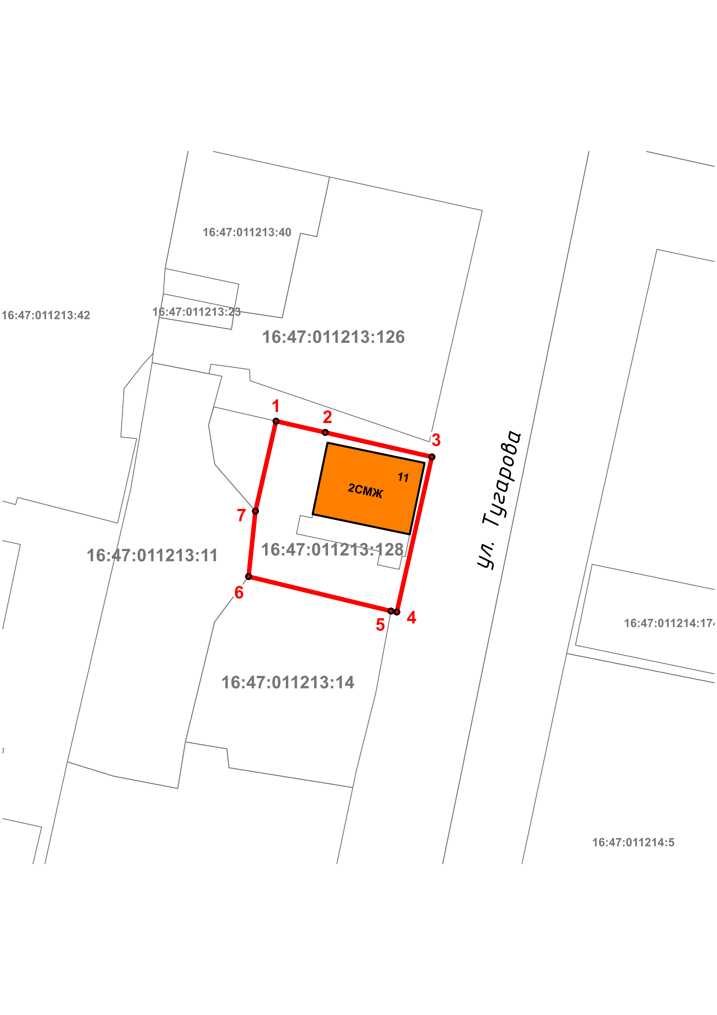
I
Масштаб 1:1000
Используемые условные знаки и обозначения:
 | – объект культурного наследия «Жилая усадьба: жилой дом», начало XX в.  I – объект культурного наследия «Жилой дом», начало XX в.
 | – граница территории объекта культурного наследия
1 – 7 | – номер характерной точки границы территории объекта культурного наследия
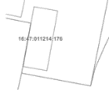 | – границы земельных участков
16:47:011213:11 | – кадастровый номер земельного участка
Картографическое описание
границ территории объекта культурного наследия регионального значения «Жилая усадьба: жилой дом», начало XX в., расположенного по адресу: Республика Татарстан, Елабужский муниципальный район, г. Елабуга, ул. Тугарова

Границы территории объекта культурного наследия регионального значения «Жилая усадьба: жилой дом», начало XX в., расположенного по адресу: Республика Татарстан, Елабужский муниципальный район, г. Елабуга, ул. Тугарова, проходят:

Прохождение границ |  | Описание прохождения границ
от точки | до точки
1 | 3 | от точки 1 в юго-восточном направлении на расстояние 19,1 метра до точки 3, расположенной на красной линии ул. Тугарова
3 | 4 | от точки 3 в юго-западном направлении на расстояние 18,98 метра до точки 4 вдоль ул. Тугарова
4 | 6 | от точки 4 в северо-западном направлении на расстояние 17,76 метра до точки 6 вдоль границы земельных участков с кадастровыми номерами 16:47:011213:14 и 16:47:011213:128
6 | 7 | от точки 6 в северо-восточном направлении на расстояние 7,85 метра до точки 7, расположенной на северо-западной границе земельного участка с кадастровым номером 16:47:011213:128
7 | 1 | от точки 7 в северо-восточном направлении на расстоянии 11,02 метра до точки 1

Таблица характерных (поворотных) точек
границ территории объекта культурного наследия регионального значения «Жилая усадьба: жилой дом», начало XX в., расположенного по адресу: Республика Татарстан, Елабужский муниципальный район, г. Елабуга, ул. Тугарова

№ | Координаты характерных (поворотных) точек  в местной системе координат (МСК-16)
 | X | Y
1 | 471888.26 | 2302308.45
2 | 471886.91 | 2302314.33
3 | 471883.99 | 2302327.07
4 | 471865.48 | 2302322.88
5 | 471865.59 | 2302322.18
6 | 471869.71 | 2302305.17
7 | 471877.52 | 2302305.99
1 | 471888.26 | 2302308.45

